乡镇（街道）全民健身场地器材补短板工程市场询价邀请函

各潜在供应商：
广东诚审工程设计咨询有限公司受业主单位的委托，就以下采购项目进行市场询价，有关事项如下：
一、采购项目简要采购内容：
1、项目编号：CZ2021060
2、项目名称：乡镇（街道）全民健身场地器材补短板工程
3、项目类别：货物类
4、业主单位：潮州市潮安区文化广电旅游体育局
5、询价内容需求如下：
5.1 供货要求：一次性到货。
5.2 交货期：签订合同后30天内供货并安装完毕。
5.3 安装要求：所投器材均需送货至采购人指定地点（一个或一个以上）并安装妥当。具体安装地点以采购人通知为准。
5.4 质保期（服务期）：整个项目自安装验收完成之日起免费保修期为一年。
5.5 验收要求：必须符合质量标准且全部采用符合新国标的产品。如供货与投标所述配置不符，招标人有权拒收货物。
5.6 售后服务：器材损坏后要求1天内响应，2天内上门维修。
5.7 付款方式：合同签订后预付合同总价35%，项目验收后再付至合同总价的97%,剩余3%待质保期过后一次性还清。
5.8 采购内容：
序号 | 名称 | 主要技术参数 | 数量 | 单位 | 参考图片
1 | 告示牌  （说明牌） | 外形尺寸：820*114*1385mm  1.主要承载立柱尺寸：Φ114*3mm  2.主要承载横梁尺寸：□40*20*2mm  3.闭合开口、不完全闭合开口符合GB 19272-2011的要求；  4.不存在和使用功能无关的凸出物；  5.告示牌采用不锈钢材质，图样及字样蚀刻处理；  6.锻炼方法：不做为运动器材使用；  7.安装方式：直埋式；  器材符合GB19272-2011《室外健身器材的安全通用要求》标准并获得NSCC国体认证证书。 | 12 | 站 | 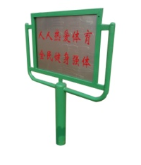
2 | 双位太空漫步机 | 外形尺寸：1918*519*1216  1.主要承载立柱尺寸：Φ114*3mm  2.主要承载横梁尺寸：Φ60*3mm  3.踏板前后安装有防撞块防止碰撞第三者的缓冲措施；  4.锻炼方法：手握扶手，脚踏踏板，两脚前后交替运动；  5.不存在衣服、头发钩挂或缠绕危险；  6.安装方式：直埋式；  器材符合GB19272-2011《室外健身器材的安全通用要求》标准并获得NSCC国体认证证书。 | 12 | 站 | 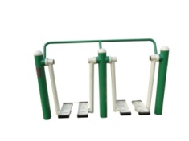
3 | 二位太极揉推器  （肩关节康复器） | 外形尺寸：1135*1098*1309mm  1.主要承载立柱尺寸：Φ114*3mm  2.主要承载横梁尺寸：Φ60*3mm或□60*60*3mm  3.具有符合人体生物学规律的阻尼结构；  4.锻炼方法： 双脚呈马步，双手握住转动手把，向相同或相反的方向转动；  5.安装方式：直埋式；  器材符合GB19272-2011《室外健身器材的安全通用要求》标准并获得NSCC国体认证证书。 | 12 | 站 | 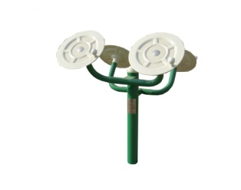
4 | 压腿架（压腿训练器） | 外形尺寸：2150*114*971mm  1.主要承载立柱尺寸：Φ114*3mm  2.主要承载横梁尺寸：Φ42*2.5mm  3.锻炼方法：根据自身的身高选择合适的高度的横杆，单腿伸直放在横杆上，身体向前倾斜，正面或侧面弹压训练；  4.安装方式：直埋式；  器材符合GB19272-2011《室外健身器材的安全通用要求》标准并获得NSCC国体认证证书。 | 12 | 站 | 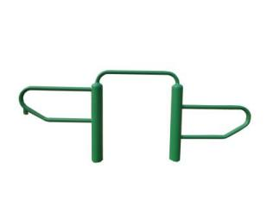
5 | 三位扭腰器  （转腰器） | 外形尺寸：1325*1190*1216mm  1.主要承载立柱尺寸：Φ114*3mm  2.主要承载横梁尺寸：Φ32*3mm  3.具有符合人体生物学规律的阻尼结构；  4.锻炼方法：双手握扶手，站稳后向左右转动身体；  5.安装方式：直埋式；  器材符合GB19272-2011《室外健身器材的安全通用要求》标准并获得NSCC国体认证证书。 | 12 | 站 | 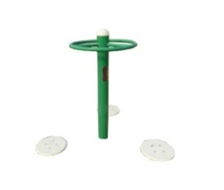
6 | 双杠（114管） | 外形尺寸：2040*745*1347mm  1.主要承载立柱尺寸：Φ114*3mm  2.主要承载横梁尺寸：Φ48*3mm  3.锻炼方法：1）双手握杠跳起成直壁支撑，然后身体下至两肘成直角，再用力撑起成直壁支撑，反复进行；  2）双手握杠成直壁支撑，双腿提起与上体成90度，然后返回原位，反复进行；  4.安装方式：直埋式；  器材符合GB19272-2011《室外健身器材的安全通用要求》标准并获得NSCC国体认证证书。 | 12 | 站 | 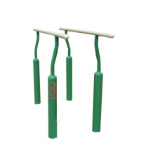
7 | 单杠 | 外形尺寸：1494*114*2100mm  1.主要承载立柱尺寸：Φ114*3mm  2.主要承载横梁尺寸：Φ32*4mm  3.立柱顶部不高出横杠；  4.锻炼方法：1）引体向上：手正握杠，身体不能晃动；  2）悬垂前摆下：身体用力前摆，落地点离垂线投影点越远越好；  5.安装方式：直埋式；  器材符合GB19272-2011《室外健身器材的安全通用要求》标准并获得NSCC国体认证证书。 | 12 | 站 | 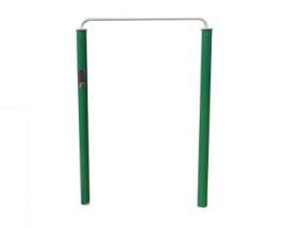
8 | 肋木架 | 外形尺寸：1228*114*2100mm  1.主要承载立柱尺寸：Φ114*3mm  2.主要承载横梁尺寸：Φ32*3mm  3.立柱顶部不允许高出横管；  4.锻炼方法：悬垂直角举腿，椅肋木倒立，悬垂屈腿触胸，悬垂侧摆腿，悬垂直车轮跑，扶肋木后到下腰，扶肋木分腿髋跳，扶肋木侧摆腿；  5.安装方式：直埋式；  器材符合GB19272-2011《室外健身器材的安全通用要求》标准并获得NSCC国体认证证书。 | 12 | 站 | 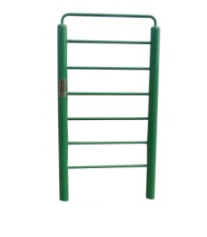
9 | 腿部按摩器 | 外形尺寸：570*336*1530mm  1.主要承载立柱尺寸：Φ114*3mm  2.主要承载横梁尺寸：Φ60*3mm  3.不存在衣服、头发钩挂或缠绕危险；  4.不存在和使用功能无关的凸出物；  5.锻炼方法：单手握住扶手，单腿放在按摩轮上，小腿往复滚动按摩轮，双腿交替进行锻炼；  6.安装方式：直埋式；  器材符合GB19272-2011《室外健身器材的安全通用要求》标准并获得NSCC国体认证证书。 | 12 | 站 | 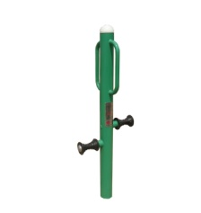
10 | 腹肌板 | 外形尺寸：1409*500*520mm  1.主要承载立柱尺寸：Φ42*3mm  2.主要承载横梁尺寸：Φ38*3mm  3.采用整体式板面；  4.锻炼方法：身体背部依托在腹肌板上，踝关节置于横杆下，双手交叉于脑后，起坐身体向前弯，然后返回原位为一次前行；  5.安装方式：预埋式；  器材符合GB19272-2011《室外健身器材的安全通用要求》标准并获得NSCC国体认证证书。 | 12 | 站 | 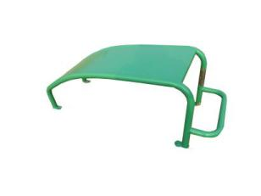
11 | 压腿勾腿训练器 | 外形尺寸：939*114*835mm  1.主要承载立柱尺寸：Ф114*3mm  2.主要承载横梁尺寸：Ф42*3mm  3.一体式结构，一边具有压腿功能，另一边具有勾腿功能；  4.主要功能：锻炼腿、腰部肌肉，缓解腿、腰部疲劳；  5.锻炼方法：单腿伸直放在横杆上，身体向前倾斜，正面或侧面做弹压训练；站在按摩轮一侧，腿部向前或向后勾起；  6.安装方式：直埋式；  器材符合GB19272-2011《室外健身器材的安全通用要求》标准并获得NSCC国体认证证书。 | 12 | 站 | 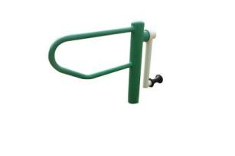
12 | 引体架 | 外形尺寸：1456*1268*2353mm  1.主要承载立柱尺寸：Φ114*3mm  2.主要承载横梁尺寸：80*40*3mm  3.让上体直向下，返回时上肢尽量向上挺，往返进行，可借助两侧扶手用力；  4.安装方式：直埋式或预埋式；  器材符合GB19272-2011《室外健身器材的安全通用要求》标准并获得NSCC国体认证证书。 | 12 | 站 | 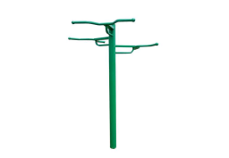
13 | 地埋圆管篮球架（配SMC篮板） | 外形尺寸：2635*1800*3950mm  1.主要承载立柱尺寸：Φ≥165*4mm  2.主架、连接杆（板）均采用优质高强度钢材制作，并采用合理的连接结构，确保使用安全及良好的耐久性；  3.篮板采用SMC片状模塑料，由不饱和树脂材料、引发剂、增稠剂、地收缩添加剂、脱模剂、着色剂、胶联剂组成，整体高温一次成型.符合1800*1050mm国家标准，不变形，不开裂，不损坏篮板板面要保证平整光滑，且防水、防锈、防晒、不变形、不变色、不剥离；  4.篮圈采用优质弹簧钢制作，满足高强度冲击无永久变形，配备尼仑篮网；  5.篮球架表面采用高光耐久静电喷涂工艺处理，外表色彩鲜艳均匀，靓丽美观，八年以上不变色；  6.连接部位采用特制钢夹环连接，螺钉、螺母为不锈钢件，具有防盗功能符合GB19272-2011标准要求  7.安装方式：直埋式；  器材符合GB19272-2011《室外健身器材的安全通用要求》标准并获得NSCC国体认证证书。 | 2 | 副 | 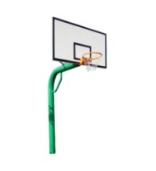
14 | 室外乒乓球台（SMC板） | 外形尺寸：2740*1540*905mm  1.主要承载立柱尺寸：Φ60*3mm  2.主要承载横梁尺寸：□20*30*2mm  3.球台采用SMC乒乓球台面，由SMC片状模塑料整体高温模压一次成型；  4.台板背面采用井字型结构的加强筋来增强台面的强度和耐撞击性；台板能承受足够的静载荷，稳定性好，耐气候性强、耐老化程度高，防腐、防晒、防雨、阻燃、不易变形等保证在户外使用6年内不因产品质量原因造成变形、开裂、损坏；  5.球台网及网架：表面处理应经过酸洗、磷化处理后，进行表面静电粉末喷涂，防锈、防松、防盗、防损坏；  6.表面处理应经过酸洗、磷化处理后，进行表面静电粉末喷涂，涂饰层附着力一级，硬度达到2H，耐冲击；外观美观，颜色搭配适当；球台表面平整无开裂、脱胶、伤痕、明显翘曲等缺陷；产品涂料环保无毒；  器材符合GB19272-2011《室外健身器材的安全通用要求》标准并获得NSCC国体认证证书。 | 8 | 台 | 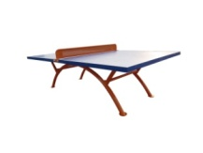
注明：
1、所投产品各项技术指标必须满足GB19272—2011《室外健身器材安全通用要求》以及其他关于器材配建工作的有关规定。
2、所投产品使用的轴承必须满足环境要求，不得采用尼龙轴承、劣质粉末轴承。
3、所投产品安装要求：严格按国家新标准GB19272—2011《室外健身器材的安全通用要求》5.7.2 条执行。
★4、所投产品必须经过国体认证中心（NSCC）的体育用品产品质量认证，必须提供产品质量认证文件；为保证产品稳定性及安全可靠性，所投产品必须在此项目公示期前获得国体认证中心（NSCC）的体育用品产品质量认证。
备注：上述内容如有涉及品牌的，均为参考品牌，不作为强制性要求。报价人可提供同等或优于上述参数的产品。
（备注：报价人必须对项目进行整体报价，不允许仅对其中部分内容进行报价。报价单位的报价应包含现场勘察费、项目施工费、人工费、车费、安装费、税费和售后服务等费用）
二、合格报价人资格要求
1.供应商应具备《政府采购法》第二十二条规定的条件：
1.1 具有独立承担民事责任的能力；
1.2 具有良好的商业信誉和健全的财务会计制度；
1.3 具有履行合同所必需的设备和专业技术能力；
1.4 有依法缴纳税收和社会保障资金的良好记录；
1.5 参加政府采购活动前三年内，在经营活动中没有重大违法记录；
1.6 法律、行政法规规定的其他条件；
1.7 具备履行合同所必需的设备和专业技术能力。
2.供应商未被列入“信用中国”网站中“记录失信被执行人或重大税收违法案件当事人名单或政府采购严重违法失信行为”的记录名单；不处于“中国政府采购网”中“政府采购严重违法失信行为信息记录”的禁止参加政府采购活动期间。
3. 投标产品须购买质量责任险和意外伤害险；
4.单位负责人为同一人或者存在直接控股、管理关系的不同供应商，不得参加同一合同项下的政府采购活动（以国家企业信用信息公示系统www.gsxt.gov.cn查询结果为准）(供应商请提供网站查询结果打印页)。
三、有意参与本项目询价报价的供应商，请于2021年12月01日10时00分前，按本邀请函附件资料要求（一式四份，其中正本一份，副本三份），密封送至潮州市湘桥区潮枫路陈桥涵安全文明小区B楼2楼广东诚审工程设计咨询有限公司。
本次市场咨询的结果仅作为采购人采购时的参考价格，报价单位也将成为业主单位的采购考虑对象，但不作为成交本项目的保证。若业主单位另行进行政府采购时，本次参与前期市场咨询的单位，也存在被回避的风险，请各报价单位谨慎考虑本项因素后，参与报价。
本项目的所有相关公告会在广东诚审工程设计咨询有限公司网站（http://www.gdcsgc.com）上公布，公布之日即视为有效送达之日，不再另行通知。

代理机构名称：广东诚审工程设计咨询有限公司
代理机构地址：潮州市湘桥区潮枫路陈桥涵安全文明小区B楼2楼
代理机构联系人：郑先生
代理机构联系电话：0768-2206671
代理机构传真：0768-2201625
E-mail：823343151@qq.com
网址：http://www.gdcsgc.com

广东诚审工程设计咨询有限公司
2021年11月24日

附件：报价格式文件

（项目名称）

报价文件
（正本/副本）

报价人名称：
日期： 年 月 日

一、报 价 函

报 价 函
潮州市潮安区文化广电旅游体育局/广东诚审工程设计咨询有限公司：
我方确认收到你方提供的 项目及其相关服务的询价邀请函的全部内容。我方：（报价人名称）作为报价者正式授权（授权代表全名、职务）代表我方进行有关报价的一切事宜。在此提交的报价文件，正本一份，副本两份。我方已完全明白询价文件的所有条款要求，并重申以下几点：
1.我方决定参加：项目编号为 的报价；
2.总报价为人民币 元（大写： ）；
3.本报价文件的有效期为报价截止日后90天有效，如被确定为成交供应商，有效期将延至合同终止日为止；
4.我方已详细研究了询价文件的所有内容包括修正（如果有）和所有已提供的参考资料以及有关格式并完全明白，我方放弃在此方面提出含糊意见或误解的一切权利；
5.我方同意按照你方可能提出的要求提供与报价有关的任何其它数据或信息；
6.我方理解询价小组不一定接受最低报价或任何你方可能收到的报价；
7.我方如被确定为成交供应商，将保证履行询价文件以及询价文件修改书（如有的话）中的全部责任和义务，按质、按量、按期完成《合同》中的全部任务；
8.我方自行完全承担因报价文件错误、缺漏、不清晰而导致的一切后果；
9.我方确认此次报价中提供的一切资料均是真实的，准确的，并完全承担因此产生的一切后果。
10.我方的报价被接受，我方同意按照询价文件规定向采购代理机构缴纳采购代理服务费。
所有与本询价文件有关的函件请发往下列地址：
报价人全称（加盖公章）：
法定代表（或负责人或经营者或投资人）或其授权代表（签字或盖章）：
日 期： 年 月 日
备注：若为联合体报价的，本报价函由双方联合出具，并在报价人全称处填上联合体双方的名称。

二、报价一览表

报价一览表
项目名称： 项目编号：
序号 | 项目内容（或设备）名称 | 单位 | 数量 | 单价（元） | 小计  （元） | 品牌 | 设备参数 | 备注
合计

备注：报价人必须对项目进行整体报价，不允许仅对其中部分内容进行报价。报价单位的报价应包含现场勘察费、项目施工费、人工费、车费、安装费、税费和售后服务等费用。如是定制产品，品牌一栏可直接填写“定制”即可。 报价人可根据实际需要扩展“报价一览表”
报价人全称（加盖公章）：
法定代表（或负责人或经营者或投资人）或其授权代表（签字或盖章）：
日 期： 年 月 日

备注：若为联合体报价的，本表双方联合出具，并在报价人全称处填上联合体双方的名称。

三、法定代表人（或负责人或经营者或投资人）证明及授权书

法定代表人（或负责人或经营者或投资人）证明及授权书

潮州市潮安区文化广电旅游体育局/广东诚审工程设计咨询有限公司 ：
本授权证明： （法定代表人或负责人或经营者或投资人姓名） 是注册于（省、市、县）的（报价人名称）的法定代表人（或负责人或经营者或投资人），现任 （职务） 。在此授权（公司名称）的（被授权人姓名、职务）作为我公司的全权代理人，在（项目名称）的报价及其合同执行过程中，以我公司的名义处理一切与之有关的事务。
本授权书于 年 月 日签字生效，特此声明。

法定代表人
居民身份证正反面复印件粘贴处

被授权人(报价人授权代表)
居民身份证正反面复印件粘贴处

报价人全称（加盖公章）：

地 址：

法定代表人（或负责人或经营者或投资人）（签字或盖章）：

被授权人(报价人授权代表)（签字）：

备注：若为联合体报价的，本授权书本双方分别出具。

四、资格响应一览表

资格响应一览表
项目名称：
序号 | 资格响应内容 | 是否响应 | 偏离说明 | 响应页码
1 | 供应商应具备《政府采购法》第二十二条规定的条件：
2 | 供应商未被列入“信用中国”网站中“记录失信被执行人或重大税收违法案件当事人名单或政府采购严重违法失信行为”的记录名单；不处于“中国政府采购网”中“政府采购严重违法失信行为信息记录”的禁止参加政府采购活动期间。
3 | 投标产品须购买质量责任险和意外伤害险。
4 | 单位负责人为同一人或者存在直接控股、管理关系的不同供应商，不得参加同一合同项下的政府采购活动（以国家企业信用信息公示系统www.gsxt.gov.cn查询结果为准）(供应商请提供网站查询结果打印页)。

报价人全称（加盖公章）:

法定代表人（或负责人或经营者或投资人）或其报价人授权代表(签字或盖章)：

日 期： 年 月 日

备注：若为联合体报价的，本表由双方联合出具，并在报价人全称处填上联合体双方的名称。

五、资格证明文件
1.供应商应具备《政府采购法》第二十二条规定的条件：
资格承诺函
致：潮州市潮安区文化广电旅游体育局/广东诚审工程设计咨询有限公司
关于贵方发布的项目名称： （项目编号： ）的询价邀请，本公司（企业）愿意参加本项目报价，并作出以下承诺：
根据《中华人民共和国政府采购法》的规定，本公司（企业）及附属机构，已具备如果下资格条件：
（一）具有独立承担民事责任的能力；
（二）具有良好的商业信誉和健全的财务会计制度；
（三）具有履行合同所必需的设备和专业技术能力；
（四）有依法缴纳税收和社会保障资金的良好记录；
（五）参加政府采购活动前三年内，在经营活动中没有重大违法记录；
（六）法律、行政法规规定的其他条件；
（七）具备履行合同所必需的设备和专业技术能力。
我司本次的响应文件中用提供的文件，在我单位成交后将提交原件给贵单位校对。如采购人发现我单位提供虚假信息或不满足本项目承包资格的，由此所造成的损失、不良后果及法律责任，一律由我公司（企业）承担。
特此承诺！
响应供应商名称（盖公章）：
法定代表人（或负责人或经营者或投资人）或其报价人授权代表(签字或盖章)：
日 期： 年 月 日

备注：本承诺函应附营业执照及资质证书（如有）复印件。若为联合体报价的，本承诺书本双方分别出具。

2.供应商未被列入“信用中国”网站中“记录失信被执行人或重大税收违法案件当事人名单或政府采购严重违法失信行为”的记录名单；不处于“中国政府采购网”中“政府采购严重违法失信行为信息记录”的禁止参加政府采购活动期间。

3.投标产品须购买质量责任险和意外伤害险。

4.所投产品必须经过国体认证中心（NSCC）的体育用品产品质量认证，必须提供产品质量认证文件；为保证产品稳定性及安全可靠性，所投产品必须在此项目公示期前获得国体认证中心（NSCC）的体育用品产品质量认证。

六、报价产品响应情况表

报价产品响应情况表

项目名称：
序号 | 产品名称 | 是否响应 | 偏离说明 | 响应页码
1
2
3
…
说明：1、对完全响应的设备参数在表中标注“响应”。对有偏离的设备参数在表中标注“不响应”，并简述偏离内容。

报价人全称（加盖公章）:

法定代表人（或负责人或经营者或投资人）或其报价人授权代表(签字或盖章)：

日 期： 年 月 日

备注：若为联合体报价的，本表由双方联合出具，并在报价人全称处填上联合体双方的名称。

七、联合体协议书（如联合报价的，需附上本协议书，如不是联合体参加的，则无需附上本协议书）
联合体协议书
潮州市潮安区文化广电旅游体育局/广东诚审工程设计咨询有限公司 ：
（所有成员单位名称）自愿组成联合体，共同参加（项目名称）报价。现就联合体投标事宜订立如下协议。
1、 （单位名称）为联合体牵头人， （单位名称） 为联合体成员方。
2、联合体牵头人合法代表联合体各成员负责本项目报价文件编制和合同谈判活动，并代表联合体提交和接收相关的资料、信息及指示，并处理与之有关的一切事务，负责合同实施阶段的主办、组织和协调工作。
3、联合体将严格按照询价邀请函的各项要求，递交报价文件，并对外承担连带责任。
4、联合体各成员单位内部的职责分工如下： 。如果与贵单位合作，联合体各方将依照上述分工原则，就各方的具体工作范围和相应的责任、权利和义务，另行签订协议或合同，并报发包人。
5、本协议书自签署之日起生效，合同履行完毕后自动失效。
6、本协议书一式 份，联合体成员和招标人各执一份，附报价文件正本一份（附入投标文件正本内）。
注：本协议书由法定代表人签字或盖章。
牵头人名称： （盖单位章）
法定代表人（或负责人或经营者或投资人）： （签字或盖章）
成员名称： （盖单位章）
法定代表人（或负责人或经营者或投资人）： （签字或盖章）

年 月 日

八、报价人认为需要提供的其它资料

